Samen sterker in de samenleving
Een onderzoek naar de invloed van organisatiekenmerken op cliëntgericht werken binnen de zelfsturende teams van Estinea.
Onderzoeker: Davey Hagens, 480145
Datum: 06-04-2018
Instituut: Hogeschool Arnhem en Nijmegen
Lectoraat: Kenniscentrum Publieke Zaak
Organisatie: Estinea
Begeleider: Marc Damen
Opdrachtgever: MEd. Linda Rothman, PhD Candidate

Voorwoord

Voor u ligt het onderzoek “Samen sterker in de samenleving, een onderzoek naar de invloed van organisatiekenmerken op cliëntgericht werken binnen de zelfsturende teams van Estinea”. Deze scriptie is geschreven in het kader van mijn afstuderen aan de opleiding Toegepaste Psychologie aan de Hogeschool van Arnhem en Nijmegen. Het onderzoek is uitgevoerd in opdracht van Estinea om de aansluiting van haar zelfsturende teams op cliëntgericht werken te verbeteren en voor Linda Rothman om data te verzamelen voor haar onderzoek “Cliëntgericht werken: een organisatieperspectief”.

Ik wil bij dezen graag Linda Rothman bedanken voor deze plaats in haar onderzoek en haar ondersteuning tijdens dit traject. Haar feedback en kennis is essentieel geweest om de kwaliteit van dit onderzoek te verhogen. Dankzij Linda was er genoeg draagvlak binnen de organisatie om snel afspraken te maken met respondenten en waren de randvoorwaarden zodanig dat ik zonder zorgen aan het onderzoek kon werken.
Ook wil ik Marjon Markus en Jacobine Roest bedanken voor de fijne samenwerking tijdens de opzet en data verzameling van dit onderzoek. Doordat zij een vergelijkbaar onderzoek hebben uitgevoerd bij Estinea is er nauw contact geweest.
Vanuit de opleiding ben ik ondersteund door mijn afstudeerbegeleider Marc Damen en mijn afstudeergroep bestaande uit Wouter Valbracht en Suzanne Wiersma. Door de kritische vragen en zorgvuldige feedback die ik van hen heb mogen ontvangen was ik in staat om dit onderzoek goed vorm te geven en tot een resultaat te komen waar ik trots op ben.
Ook wil ik graag Estinea en de respondenten bedanken. Zonder hen had ik dit onderzoek niet kunnen voltooien.
Ik wens u veel leesplezier toe.
Davey Hagens
Nijmegen, 6 januari 2018

Inhoudsopgave
Voorwoord 1
Samenvatting 3
Inleiding 4
Vraagstelling 7
De Probleemstelling: 7
Methoden 8
Onderzoek benadering 8
Respondenten 8
Meetinstrumenten 8
Ervaringen tijdens afname 8
Proces van onderzoek 9
Data analyse 9
Datareductie 10
Resultaten 11
Wat is de invloed van zelfsturende teams op cliëntgericht werken volgens de assistent- en persoonlijk begeleiders van Estinea? 11
Welke invloeden hebben de organisatiecultuur, leiderschap(stijl) en wijze van samenwerken binnen zelfsturende teams volgens de begeleiders binnen Estinea op cliëntgericht werken? 12
Hoe kan Estinea volgens haar assistent- en persoonlijk begeleiders de leiderschap(stijl) en samenwerking binnen de zelfsturende teams verbeteren om cliëntgerichter te werken? 15
Conclusie 16
Discussie 17
Aanbevelingen 18
Aanbeveling 1: 18
Aanbeveling 2: 18
Aanbeveling 3: 18
Geciteerde werken 19
Bijlage 1: Interviewguide 21
Bijlage 2: Verklaring geheimhouding en zorgvuldige omgang met persoonsgegevens door studentonderzoeker 24
Bijlage 3: Voorbeeld codering van transcribaties in Atlast.ti 25
Bijlage 4: Gebruikte labels in Atlas.ti 26
Bijlage 5: Voorbeeld rapportage na combineren labels (Zelfsturende teams+Positief) 27
Bijlage 6: Logboek Analyseset 28
Bijlage 7: Afspraak logboek voor het transcriberen 31
Bijlage 8: Informatiebrief onderzoek 32

Samenvatting
In Nederland is in toenemende mate aandacht voor meer sturing vanuit cliënten op het zorgaanbod. Sinds 2015 zijn gemeentes verantwoordelijk voor de uitvoering van de Wet Maatschappelijke Ondersteuning (WMO) en participatiewet, met als doel om de zorg en ondersteuning dichterbij de cliënt te krijgen en op individueel niveau, per cliënt te kijken wat de best passende oplossing is voor de vraag van een cliënt (Movisie, 2016). De kwaliteit van zorg en cliëntgericht werken wordt belangrijker, waardoor teams ook meer verantwoordelijkheden krijgen en over meer praktische zaken beslissingen moeten nemen (Beune, 2015).
Estinea is gekozen als organisatie omdat zij als een organisatie ervoor wil zorgen dat mensen met een beperking sterker in de samenleving komen te staan. Zij doen dit op een cliëntgerichte manier: door de leefwereld van mensen met een beperking centraal te stellen.
Dit onderzoek richt zich op het inzichtelijk maken van de gedachtes die medewerkers binnen Estinea hebben met betrekking tot de effecten die organisatiekenmerken binnen zelfsturende teams hebben op cliëntgericht werken binnen Estinea en waar binnen deze kenmerken mogelijkheden zitten tot verbetering. Door deze verbeteringen te implementeren sluit Estinea als organisatie beter aan bij de bovengenoemde transitie.
Dit onderzoek springt in het gat dat door het tekort aan inzicht in de effecten van organisatiekenmerken binnen de zelfsturende teams van Estinea is ontstaan en levert daarmee een bijdrage aan de kwaliteit van zorg binnen Estinea. Door middel van dit onderzoek worden de benodigde gedachtes en inzichten in zelfsturende teams en de invloed hiervan op cliëntgericht werken verkregen.

Door middel van individuele interviews met professionals binnen Estinea is onderzocht hoe deze professionals denken over de invloeden van zelfsturende teams op cliëntgericht werken. Uit de resultaten is gebleken dat de assistent- en persoonlijk begeleiders merken dat teams te lang doorgaan wanneer zij vastlopen in de praktijk en dat er nog niet genoeg diepgaande samenwerking plaats vind.
Eén van de aanbevelingen voor Estinea is het organiseren van intervisiebijeenkomsten voor de assistent- en persoonlijk begeleiders. Deze intervisiebijeenkomsten richten zich op het bespreken van het professionele handelen en mogelijke dillema’s of moeilijke situaties, waarbij anderen geen oplossingen aandragen maar vragen stellen om tot een betere analyse van de situatie te komen (Verhagen, 2010).
Voor Estinea biedt dit onderzoek inzichten in de effecten die organisatiekenmerken binnen zelfsturende teams hebben op cliëntgericht werken. De organisatie heeft inzicht gekregen waar binnen de organisatiekenmerken van de zelfsturende teams knelpunten zitten en welke verbeteringen mogelijk zijn. Met deze verbeteringen kan organisatie cliëntgericht werken beter vormgeven en wordt de kwaliteit van zorg hoger (Boendermaker, Rooijen, Berg, & Bartelink, 2013).

Inleiding
“Wanneer er niet cliëntgericht gewerkt wordt is de kwaliteit van zorg minder dan deze zou kunnen zijn. Door cliëntgericht werken te bevorderen verbetert de kwaliteit van zorg in de (langdurige) zorg, wat ten goede komt van de cliënten” (Vaalburg, 2015).
Cliëntgericht werken wordt door de Thesaurus Zorg en Welzijn gedefinieerd als: “hulpverlening waarbij niet het beschikbare aanbod de oplossingsrichting bepaalt, maar waarbij de cliënt met zijn probleemsituatie, mogelijkheden en zorgvraag centraal staat” (Sommen, 2001). Uit onderzoek komt duidelijk naar voren dat voor optimale zorg het belangrijk is voor organisaties om goed af te stemmen op hun cliënten, zodat de cliënt optimaal de ruimte krijgt om eigen regie te voeren en zijn of haar leefwijze naar eigen wens vorm te geven (Verbeek, 2011).
In de afgelopen jaren is de aandacht voor cliëntgericht werken internationaal gegroeid, waar zelfs een internationaal leidende organisatie als de WHO (World Health Organization) met beleidsstukken en een wereldwijde strategie zich al jaren richt op zorg die de persoon en de cliënt centraal stelt, in plaats van de ziekte of stoornis (World health organization, 2007; World Health Organization, 2017).
Samen met deze internationale groei is ook in Nederland in toenemende mate aandacht voor meer sturing vanuit cliënten op het zorgaanbod. Sinds 2015 zijn gemeentes verantwoordelijk voor de uitvoering van de Wet Maatschappelijke Ondersteuning (WMO) en participatiewet, met als doel om de zorg en ondersteuning dichterbij de cliënt te krijgen en op individueel niveau, per cliënt te kijken wat de best passende oplossing is voor de vraag van een cliënt (Movisie, 2016). De kwaliteit van zorg en cliëntgericht werken wordt belangrijker, waardoor teams ook meer verantwoordelijkheden krijgen en over meer praktische zaken beslissingen moeten nemen (Beune, 2015).
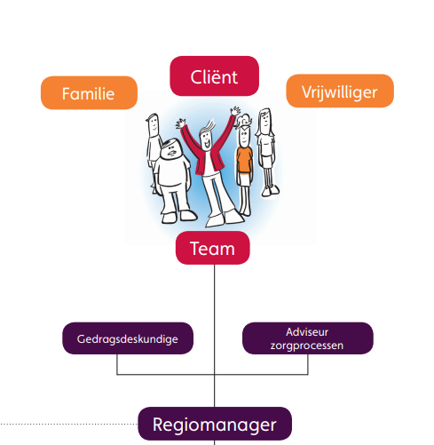
Figuur 1: Zelfsturend team Estinea
De organisatie
Estinea is een organisatie die met haar visie goed aansluit bij deze verschuivingen binnen de Nederlandse zorg. Estinea heeft als visie “gewoon meedoen in de samenleving” en stelt hierbij cliëntgericht werken centraal. Een leuke plek om te wonen, werken en op zijn tijd ontspannen en leuke dingen doen. Activeren van de directe omgeving hoort hierbij: Estinea helpt hun doelgroep om hun eigen keuzes te maken, zo gewoon en zelfstandig mogelijk en daarbij helpen zij de cliënten hun eigen netwerk in te zetten en te ontwikkelen (Estinea, 2014).

Estinea kenmerkt zich door haar zelfsturende teams en haar kleinschalige woon- en werklocaties, welke veelal aan de rand van een dorp of stad liggen. Estinea maakt in deze locaties gebruik van zelfsturende teams; Een team van assistent- en persoonlijk begeleiders die op de werkvloer staan en zo weinig mogelijk directe leiderschap ondervinden vanuit hun regiomanager. De zelfsturende teams van Estinea worden in hun werk waar nodig ondersteund door een gedragswetenschapper en een adviseur zorgprocessen met op de achtergrond een regiomanager. Deze worden in dit onderzoek gezamenlijk aangeduid als het management. Het doel achter de zelfsturende teams is dat deze mogelijkheden bieden voor zorgverleners om optimaal tegemoet te komen aan de individuele behoeften en wensen van cliënten (Steege, 2003).

Beleidsadviseur Véronique Schulingkamp geeft aan dat Estinea het vanuit haar visie belangrijk vindt om te streven zo cliëntgericht mogelijk te werken. Zij benoemd dat Estinea zeker denkt dat zelfsturing meerwaarde heeft voor cliëntgericht werken, maar dat ze nog geen inzicht hebben in de gedachtes van assistent- en persoonlijk begeleiders over de invloed van zelfsturende teams op cliëntgericht werken en de invloed van organisatiekenmerken binnen de zelfsturende teams op cliëntgericht werken. Ook wilt Estinea inzicht waar de assistent- en persoonlijk begeleiders knelpunten (en mogelijke verbeteringen) ervaren binnen de organisatiekenmerken in haar zelfsturende teams. Door middel van dit onderzoek willen zij deze inzichten verkrijgen en de knelpunten die naar voren komen verbeteren (persoonlijke communicatie, 7 februari 2018).

Opdrachtgever
Linda Rothman is de opdrachtgever voor dit onderzoek. De data uit dit onderzoek wordt gebruikt voor haar onderzoek Cliëntgericht werken: een organisatieperspectief bij het Lectoraat Goed Bestuur en Innovatiedynamiek in Maatschappelijke Organisaties (Hogeschool Arnhem en Nijmegen, 2017).
Estinea en Linda Rothman hopen met dit onderzoek de gewenste inzichten in zelfsturende teams en de invloed hiervan op cliëntgericht werken te verkrijgen. Met behulp van de inzichten en het implementeren van de aanbevelingen die uit dit onderzoek naar voren komen kan er binnen Estinea vervolgens cliëntgerichter gewerkt worden. Op deze manier levert dit onderzoek een bijdrage aan de kwaliteit van zorg binnen Estinea.

Organisatiekenmerken
Om goed met de organisatie af te stemmen zijn gesprekken gevoerd met de adviseur cliëntparticipatie Erna Veenvliet en met beleidsadviseur zorg Wendy Grave, beide werkzaam bij Estinea. Zij gaven aan dat het voor Estinea interessant is om bij assistent- en persoonlijk begeleiders de organisatiecultuur, leiderschap(stijl) en wijze van samenwerken uit te vragen om inzicht te verkrijgen in de mogelijke knel- en verbeterpunten die spelen in de organisatiekenmerken binnen de zelfsturende teams en de invloed hiervan op cliëntgericht werken (persoonlijke communicatie, 18 oktober 2017). Uit literatuuronderzoek komt ook naar voren dat binnen zelfsturende teams deze organisatiekenmerken belangrijk zijn voor cliëntgericht werken(Boendermaker et al. 2013; Burgers & Smits, 2016). De vraagstelling over de invloed van organisatiekenmerken binnen zelfsturende teams op cliëntgericht werken richt zich daarom op deze drie organisatiekenmerken. Deze drie kenmerken worden hieronder geoperationaliseerd.

Leiderschap(stijl)
Wanneer de leiderschap(stijl) cliëntgericht werken faciliteren voelt personeel zich gesteund en wordt het moraal om deze werkwijze aan te nemen verhoogt (Boendermaker et al., 2013). Om optimaal tegenmoet te komen aan de individuele wensen van de cliënt en optimaal cliëntgericht te werken zijn het uitdragen van een visie, leiderschapsstijl en individuele stimulatie belangrijke kenmerken (Verhagen, 2010; Northouse, 2010; Wright, Moynihan, & Pandey, 2012). Om de invloed van leiderschap op cliëntgericht werken bij Estinea in kaart te brengen is het dan ook belangrijk dat de kenmerken uitdragen van een visie, leiderschapsstijl en individuele stimulatie uitgevraagd worden.

Organisatiecultuur
De organisatiecultuur vormt de basis voor de manier van werken, de omgang met elkaar en hoe contact met elkaar en met de cliënt verloopt. Normen en waarden spelen hierin een centraal thema (Dusschooten-de Maat, 2004). Richtlijnen en regels bieden voor organisaties handvaten om complexe zorgvragen cliëntgericht aan te kunnen pakken en kunnen een belangrijke bijdrage leveren aan de kwaliteit van zorg. Aan de andere kant kunnen deze de individualiteit van cliënten en hun eigenheid ook beperken (Loon & Zuiderent-Jerak, 2011). Om een goed beeld van de organisatiecultuur te krijgen binnen de zelfsturende teams van Estinea en de invloed hiervan uit te vragen is het daarom belangrijk dat de normen, waarden, richtlijnen en regels binnen de zelfsturende teams uitgevraagd worden.

Wijze van Samenwerken
Samenwerking, overleg, reflectie en vooral samen keuzes maken is van belang om tot succesvolle cliëntgerichte hulpverlening te komen en de energie hiervoor op te brengen (Steege, 2003). Mensen zoeken niet altijd uit zichzelf de benodigde ingrijpende leerprocessen op om tot verbetering van handelen te komen (Verhagen, 2010).
Om de cliënt en zijn hulpvraag centraal te stellen is het belangrijk dat er goede samenwerking is tussen verschillende betrokken partijen. Hulpverleners en organisaties die in staat zijn de cliënt en zijn systeem als gelijkwaardige partner te behandelen hebben een waardevolle factor in handen om een succesvol hulpverleningsproces te bewerkstelligen (Vaalburg, 2015). Om de invloed van samenwerking binnen Estinea te meten is het daarom belangrijk om de kenmerken samenwerking met collega’s, samenwerking met de cliënt en samenwerking met familie te onderzoeken.

Vraagstelling

De Probleemstelling:
De assistent- en persoonlijk begeleiders van Estinea werken al gedurende lange tijd in zelfsturende teams, maar het is voor de organisatie nog onduidelijk hoe deze zelfsturende teams door medewerkers ervaren wordt. Estinea wilt verder inzicht hebben in hoe de assistent- en persoonlijk begeleiders denken dat de in de inleiding beschreven organisatiekenmerken invloed kunnen hebben op cliëntgericht werken. Estinea wilt ten slotte de knelpunten die de assistent- en persoonlijk begeleiders ervaren binnen deze organisatiekenmerken inzichtelijk maken en hier oplossingen voor vinden, zodat het handelen van de zelfsturende teams verbeterd kan worden.

Doelstelling
Estinea wilt de huidige uitvoering van cliëntgericht werken optimaliseren, met een product dat zelfsturende teams binnen Estinea faciliteert bij de uitvoering van cliëntgericht werken, zodat binnen deze teams effectiever en efficiënter wordt gewerkt.
Doel van dit onderzoek is om de zelfsturende teams te ondersteunen in cliëntgericht werken. Het onderzoek richt zich op het inzichtelijk maken van de ervaringen van assistent- en persoonlijk begeleiders, het vernieuwen van kennis binnen de organisatie en inzichtelijk maken waar volgens de assistent- en persoonlijk begeleiders verbeteringen mogelijk zijn. Op deze manier worden professionals en de organisatie handvatten aangeboden die zij kunnen gebruiken om te leren en verbeteren (Muntslag, 2001). Met de resultaten van dit onderzoek kan de organisatie het handelen ten aanzien van cliëntgericht werken verbeteren en wordt er voor betere kwaliteit in de zorg gezorgd (Vaalburg, 2015).

Hoofdvraag:
Wat zijn volgens de assistent- en persoonlijk begeleiders de knelpunten (en mogelijkheden) binnen de organisatiekenmerken van de zelfsturende teams van Estinea om cliëntgerichter te werken.

Deelvragen:
- Wat is de invloed van zelfsturende teams op cliëntgericht werken volgens de assistent- en persoonlijk begeleiders van Estinea?
- Welke invloeden hebben de organisatiecultuur, leiderschap(stijl) en wijze van samenwerken binnen zelfsturende teams volgens de assistent- en persoonlijk begeleiders binnen Estinea op cliëntgericht werken?
- Hoe kan Estinea volgens haar assistent- en persoonlijk begeleiders de leiderschap(stijl) en wijze van samenwerking binnen de zelfsturende teams verbeteren om cliëntgerichter te werken?
(Binnen deze deelvraag is datareductie toegepast waardoor de organisatiecultuur buiten beschouwing is gelaten. Dit wordt verder beschreven in de methodiek en discussie.)

Methoden

Onderzoek benadering
In dit onderzoek zijn de meningen en gedachten van de begeleiders binnen Estinea achterhaald. Het is daarmee een kwalitatief onderzoek. Dit onderzoek richt zich op het in kaart brengen wat de professionals binnen de organisatie denken over welke invloed organisatiekenmerken binnen zelfsturende teams hebben op cliëntgericht werken. Het doel is dan ook om te beschrijven wat deze gedachten zijn. Deze vorm van onderzoek heet volgens Donk & van Lanen (2017) een beschrijvend onderzoek.

Respondenten
Er zijn voor dit onderzoek 15 individuele interviews afgenomen. De verschillende kenmerken van de respondenten kunnen gevonden worden in tabel 1. De respondenten zijn geselecteerd door een beleidsadviseur van Estinea op de criteria;
Werkzaam binnen Estinea als assistent- of persoonlijk begeleider en op een woongroep waar jongeren met een verstandelijke beperking en gedragsproblematiek wonen.

Aantal (percentage) Mediaan
(n=15) (min-max)__
Functie
Assistent begeleider 9 (60)
Persoonlijk begeleider 6 (40)

Opleiding
Mbo 11 (73)
Hbo 4 (27)

Jaren in dienst 6 (1-21)

Tabel 1 – Onderzoektabel

Meetinstrumenten
Om antwoord te geven op de onderzoeksvragen zijn individuele half gestructureerde interviews gebruikt. Door de interviews half te structureren hadden de respondenten die zijn bevraagd de mogelijkheid zelf ergens op in te gaan. Hierdoor is er meer zicht gekomen op het belang van bepaalde onderwerpen voor de respondent (Donk & Lanen, 2017).
Er is gekozen voor individuele interviews omdat deze ervoor zorgen dat respondenten elkaar niet kunnen beïnvloeden. Voor dit onderzoek waren individuele uitspraken belangrijk, omdat er naar persoonlijke meningen werd gevraagd.
Als richtlijn voor de interviews is een interviewguide opgesteld met daarin de verschillende topics binnen de organisatiekenmerken welke naar voren kwamen in het in de inleiding beschreven literatuuronderzoek en de interviews op de werkvloer. De interviewguide (bijlage 1) is opgesteld aan de hand van de richtlijnen voor het opstellen van een interview zoals beschreven in Donk & Lanen (2017).

Ervaringen tijdens afname
De respondenten waren tijdens de interviews allen enthousiast. Zij waren betrokken met het onderwerp en wilde graag hun best doen. De respondenten gaven een trotse indruk en hadden een sterk verantwoordelijkheidsgevoel voor de groepen waar zij werken. De respondenten kwamen zelfverzekerd over, hadden veel vertrouwen in het team waarin zij werken en waardeerde Estinea als organisatie.

Proces van onderzoek
In de inleiding bedankt de onderzoeker de respondent en stelt de onderzoeker zich voor. Het doel van het onderzoek wordt besproken en er wordt met de respondent besproken of de geschatte duur van het interview haalbaar is. Hierna worden de ethische aspecten besproken zoals privacy en geheimhouding, waarna wordt uitgelegd waarom er opnames gemaakt worden voor de data-analyse. Vervolgens wordt er toestemming gevraagd om opnames te maken voor dit onderzoek.

Om een goed beeld te schetsen van de doelgroep zijn eerst algemene vragen gesteld over de respondent zijn of haar opleidingsniveau, functie, locatie en jaren in dienst. Om een beeld te krijgen van wat de respondent verstaat onder cliëntgericht werken worden hierna enkele open vragen gesteld over wat cliëntgericht werken volgens de respondent inhoudt, hoe de respondent dit vorm geeft en of de respondent denkt dat de organisatie hier invloed op kan hebben.
Tijdens de kern van het interview wordt door open begin vragen uit de interviewguide (bijlage 1) de mening van de respondent over verschillende onderwerpen uitgevraagd. Hierna wordt door middel van luisteren, samenvatten en doorvragen dieper ingegaan op de in de inleiding beschreven topics en bijbehorende kenmerken (Vrolijk, 2007). Bij elk topic wordt de respondent gevraagd hoe bekend deze is met het topic, hoe dit ervaren wordt en hoe de respondent het topic in zijn werk terugziet. Vervolgens wordt gevraagd welke invloed dit topic uitoefent op het werk van de respondent. Tot slot wordt de respondent gevraagd of dit topic invloed heeft op cliëntgericht werk en in welke mate dit is.
In het slot van het interview heeft de respondent de ruimte gekregen om zaken die niet aan bod zijn gekomen, maar wel als belangrijk worden gezien door de respondent, toe te voegen. Verder wordt gevraagd wat de ervaring van de respondent was en of deze nog op- of aanmerkingen heeft zodat de respondent zaken die voor hem of haar nog belangrijk zijn kan aanvullen (Baarda, van der Hulst, & de Goede, 2012). Hierna wordt aandacht besteed aan het vervolg van het onderzoek en wat er met de data gebeurt. Tot slot wordt de respondent bedankt dat hij of zij de tijd heeft genomen om deel te nemen aan dit onderzoek en wordt benoemd dat wanneer er achteraf nog zaken zijn die de respondent aan wil geven deze gemaild kunnen worden naar de onderzoekers.

Data analyse
De interviews zijn met behulp van audio-opnames getranscribeerd en vervolgens gefragmenteerd in betekenisvolle tekstfragmenten volgens de handleiding van Renkens & Overbeek (2016).
Vervolgens zijn de tekstfragmenten open gecodeerd door het formuleren van labels in het wie, wat en hoe in Atlast.ti (bijlage 3) en door te kijken naar wat er in de tekstfragmenten naar voren komt (Donk & Lanen, 2017). Deze labels kunnen in bijlage 4 gevonden worden.
Door middel van het combineren van de labels worden patronen zichtbaar. De gebruikte combinaties van deze labels kunnen gevonden worden in Bijlage 6. De patronen die hier uit naar voren zijn gekomen worden beschreven in het onderdeel resultaten.

Datareductie
Uit de half gestructureerde interviews is naar voren gekomen dat de leiderschap(stijl) en de samenwerking de organisatiekenmerken zijn waar binnen de zelfsturende teams van Estinea de knelpunten (en mogelijkheden) zitten om cliëntgerichter te werken. Om het onderzoek zo veel mogelijk op de organisatie en de praktijk aan te laten sluiten en hoofd- en bijzaken van elkaar te scheiden heeft er voor de laatste (3e) deelvraag datareductie plaatsgevonden en is de inhoud van de deelvraag gereduceerd naar enkel de leiderschap(stijl) en de samenwerking. De organisatiecultuur wordt hiermee buiten beschouwing gelaten. Dit heeft invloed op de validiteit van het onderzoek (Donk & Lanen, 2017).

Validiteit en betrouwbaarheid
Bij alle interviews die afgenomen zijn, is dezelfde interviewguide gebruikt. De verzamelde informatie is hierna bij elk interview op dezelfde manier verwerkt. De gesprekken zijn opgenomen en hierna woord voor woord getranscribeerd. De wijze waarop de transcripten zijn uitgewerkt is gebeurd in afstemming met de opdrachtgever en andere onderzoekers waarbij in een logboek afspraken vastgesteld zijn over hoe bepaalde dingen vastgelegd worden. Door dit met betrokkenen af te spreken wordt de betrouwbaarheid en herhaalbaarheid van het onderzoek vergroot (Renkens & Overbeek, 2016; Donk & Lanen, 2017). Deze afspraken zijn te vinden in bijlage 7.
Tijdens het verzamelen en analyseren van de data is gebruik gemaakt van onderzoekerstriangulatie door andere onderzoekers te gebruiken bij het verzamelen van data. Door verschillende onderzoekers een uitvoerende rol te geven bij het verzamelen van de data wordt de invloed van individuele onderzoekers verminderd en de betrouwbaarheid van het onderzoek vergroot (Donk & Lanen, 2017).

Resultaten
In dit hoofdstuk worden de resultaten die voorkomen uit de data-analyse van de half gestructureerde interviews weergeven per deelvraag.

Wat is de invloed van zelfsturende teams op cliëntgericht werken volgens de assistent- en persoonlijk begeleiders van Estinea?
De zelfsturende teams worden door de respondenten als zeer positief ervaren. Zij beschrijven een organisatie waar weinig lagen zitten tussen begeleiding en de manager en waar zij als team direct en actief betrokken zijn in het besluitvormingsproces. Vrijwel alle respondenten geven in de interviews aan dat de organisatie zelfsturende teams actief promoot. Zij geven aan dat deze zelfsturing de voornaamste factor is die hen in staat stelt cliëntgericht te werken. Dit komt doordat zij als begeleiders het dichtste bij de cliënten staan en vanuit deze positie keuzes mogen maken. Omdat de professionals zo dicht bij de cliënten staan zijn de keuzes volgens de respondenten over het algemeen kwalitatief hoog. Respondenten benoemen dat de grote mate van zelfsturing ervoor zorgt dat de begeleiders een groot verantwoordelijkheidsgevoel hebben voor hun locatie. Door dit verantwoordelijkheidsgevoel doen zij harder hun best voor de cliënten, voelen ze trots voor hun prestaties en streven ze naar succes. De invloed hiervan op cliëntgericht werken zit hem volgens respondenten voornamelijk in de tijd waarin beslissingen worden gemaakt. Cliënten worden in zelfsturende teams sneller gehoord en ondersteund in hun wensen. Eén respondent beschrijft dit als volgt.

“Je hebt een gesprek met een cliënt, uit dat gesprek rolt iets, een cliënt wil leren koken, ik noem maar wat. Je zet het meteen om in een afspraak. En ik denk op het moment dat je binnen een organisatie werkt waar je het met een hoofd eerst moet bespreken, ja dan moet je 2 weken wachten, dan zie ik het hoofd pas weer, dan ga ik het met hem bespreken en dan weet je het pas, nu kun je veel sneller actie ondernemen om iets weg te zetten.” (R4, F6)

Welke invloeden hebben de organisatiecultuur, leiderschap(stijl) en wijze van samenwerken binnen zelfsturende teams volgens de begeleiders binnen Estinea op cliëntgericht werken?

Organisatiecultuur
Normen en waarden
De respondenten geven aan dat de normen en waarden die leidend zijn in hun werk respect, integriteit, een open cultuur, eigen regie, betrouwbaarheid en vertrouwen zijn. Zij ervaren dit ook als iets positiefs en vinden het een essentieel onderdeel van hun werk en van cliëntgericht werken.
Twee respondenten beschrijven dit als volgt:

“Ja dat je gewoon je werk gewoon naar je eer en geweten doet” (R2, F6)

“Dat je betrouwbaar bent voor een cliënt, ik denk dat dat wel een van de grootste waardes is die ze ook echt wel van je verwachten en ook echt waarderen.” (R1, F13)

Volgens de respondenten komen deze normen en waarden overeen met die van Estinea. Zij geven aan dat het belangrijk is dat deze normen en waarden overeenkomen met de organisatie om goed cliëntgericht te werken. Wanneer deze normen en waarden goed overeenkomen kunnen begeleiders volgens de respondenten met het gevoel dat ze ondersteund worden en met een prettig gevoel hun werk cliëntgericht uitvoeren. Eén respondent beschrijft het als volgt:

“Dus een beetje een open cultuur, daar staat Estinea ook voor, dat vind ik zelf ook heel prettig werken.” (R4, F9)

Wanneer de normen en waarden niet overeen komen geven respondenten aan dat ze zich niet op hun plek zouden voelen, wat een negatieve invloed zou hebben op hoe cliëntgericht zij te werk gaan.

Richtlijnen en regels
Respondenten noemen als belangrijkste richtlijn vanuit de organisatie dat zij de cliënt centraal stellen en eigen regie geven. Respondenten geven aan dat deze richtlijn wel eens botst met de praktijk. Wanneer dit gebeurt stellen deze respondenten de wens van de cliënt waar mogelijk vóór het volgen van de richtlijn. Het is dan volgens hen ook belangrijk dat zij deze ruimte voelen vanuit de organisatie. Eén respondent beschrijft dit als volgt:

“Ik kan wel denken van nou, Estinea zegt dit of dat en ik moet dan bellen met de organisatie om te vragen of dat verhaal klopt, maar dan heb ik wel de kans dat als de cliënt erachter komt dat ik de cliënt kwijt raak. Dus dan kies ik ervoor om dat niet te doen” (R1, F26)

Respondenten geven aan dat zij de richtlijnen als bevorderend voor cliëntgericht werken ervaren doordat deze richtlijnen op zichzelf al gericht zijn op cliëntgericht werken.

Uit de interviews komt naar voren dat de respondenten niet het gevoel hebben dat er te veel regels vanuit de organisatie worden opgelegd. Zij geven aan dat zij dit als positief ervaren en het voor hen fijn werkt. De regels die er zijn kunnen volgens respondenten ook aangepast worden indien de situatie rondom de cliënt of het team dit vraagt. Hierdoor kunnen zij voor hun gevoel zo cliëntgericht mogelijk te werk gaan. Eén respondent beschrijft dit als volgt:

“Tenzij er echt iets gebeurd waardoor je het echt niet kunt halen, als er iets met de cliënt is, wat dan ook. Dan kun je ook bellen met het centraal bureau en afspraken kunnen dan gewijzigd worden.” (R5, F14)

Leiderschapsstijl
Er wordt door de respondenten weinig leiderschap ervaren vanuit de organisatie. Zij koppelen dit terug aan de zelfsturende teams en benoemen dat dit niet negatief is. De respondenten geven aan dat zij het als positief ervaren dat de organisatie voornamelijk op de achtergrond staat. Zij benoemen hierin dat de organisatie verder van de cliënt af staat en begeleiding het dichtst bij staat. Hierdoor kunnen de begeleiders samen met de cliënt de meest cliëntgerichte oplossingen bedenken. Respondenten geven aan dat een belemmerende factor van deze leiderschapsstijl in de praktijk is dat teams te lang doorgaan wanneer ze vastlopen.

Respondenten geven aan dat het heel belangrijk is dat er genoeg ondersteuning vanuit de organisatie is om deze leiderschapsstijl goed uit te voeren. Wanneer teams tegen problemen aan lopen is het belangrijk dat zij de veiligheid en openheid voelen om hulp te vragen aan de organisatie. Twee respondenten beschrijven dit als volgt:

“Ja mochten er problemen zijn of onduidelijkheden waar je tegenaan loopt, dan kunnen wij altijd binnen de organisatie een zorgconsulent en een gedragsdeskundige die is gekoppeld aan onze locatie, die kunnen we altijd nog inschakelen om mee te denken of tips te vragen” (R7, 34)

“Ja precies, dus als ik een vraag heb met een cliënt met een moeilijk probleem en we komen er niet uit dan vragen we het de gedragskundige of je vraag iemand anders die cliëntgericht bezig is.” (R9, F35)

Respondenten geven aan dat deze openheid en veiligheid er niet altijd is. Veel begeleiders hebben het gevoel dat ze het zelf moeten doen, omdat zij toch een zelfsturend team zijn. Zij willen zo min mogelijk naar het management gaan met vragen. Het is ook niet voor alle begeleiders altijd even duidelijk wanneer ze wel en niet om hulp moeten of kunnen vragen. Hierdoor werkt deze leiderschapsstijl op momenten ook belemmerend voor cliëntgericht werken. Dit komt volgens respondenten omdat begeleiders in moeilijke situaties geen hulp willen of durven inschakelen. Hierdoor worden problemen niet op tijd gesignaleerd door het management, waardoor cliënten benadeeld worden.

Individuele stimulatie
Respondenten geven in de interviews aan dat zij vanuit de organisatie individueel gestimuleerd worden om cliëntgericht te werken. De organisatie doet dit op verschillende manieren. Er is jaarlijks een persoonlijk ontwikkelgesprek waarin managers vragen welke ontwikkel doelstellingen de medewerker komend jaar heeft en op wat voor manier dit cliëntgericht is. Het moraal van de professionals om cliëntgerichte methodieken te gebruiken wordt hierdoor verhoogd. De respondenten ervaren deze individuele stimulatie als positief voor cliëntgericht werken. Eén respondent beschrijft deze ondersteuning als volgt:

“Ja die zit ook tijdens het werk overleg erbij dus die weet precies waar wij als team mee bezig zijn en daar stuurt ze ook altijd wel naar toe van oké hoe doe je dit en doe je dat dus ze is wel altijd, ja ze zijn wel altijd goed op de hoogte van alles. En als er iets niet is dan komen ze bij ons vragen van waarom dit en waarom dat.” (R6, F23)

Samenwerking
De samenwerking met collega’s binnen Estinea wordt door vrijwel alle respondenten als positief ervaren. Zij geven ook aan dat dit cliëntgericht werken bevorderd. Zij communiceren tussendoor veel met elkaar en hebben veel contact. Wanneer een collega écht ergens tegenaan loopt kunnen zij dit onderling bespreken en samen tot cliëntgerichtere oplossingen komen. Respondenten geven hierbij wel aan dat deze samenwerking en dit contact vluchtig is wanneer er geen problemen lijken te zijn. Respondenten geven aan dat ze vertrouwen dat de ander het goed doet en daarom niet het gevoel hebben dat ze elkaar moeten controleren. Eén respondent beschrijft de samenwerking tussen collega’s als volgt:

“Ja we praten eigenlijk tussendoor heel veel met elkaar, hoe die erbij zit of waar die mee bezig is. Gewoon beetje kijken hoe alle cliënten het doen. Eigenlijk ga je past echt, ja, in een serieus gesprek met andere pb’ers wanneer je merkt dat je echt niet verder komt. Ja tussendoor, heb je wel wat momenten. Dan praat je er wel over, maar echt diep er op in gaan, nee dat gebeurt pas als iemand vast loopt en het echt dreigt fout te gaan.” (R3, F36)

Samenwerking met familie wordt door respondenten als zeer belangrijk ervaren voor het cliëntgericht werken. Zij geven aan dat ouders vaak veel weten over wat een cliënt wel en niet wilt. Wanneer de organisatie positief in contact staat met de familie van een cliënt kan er volgens de respondenten cliëntgerichter gewerkt worden. Eén respondent beschrijft dit als volgt:

“En ook ga je in gesprek met ouders. Die ook vaak een cliënt natuurlijk heel goed kennen en weten wat die wel en niet prettig vindt. En in dat, in die samenspraak probeer je het beste voor iemand te vinden.” (R13, F46)

Hoe kan Estinea volgens haar assistent- en persoonlijk begeleiders de leiderschap(stijl) en samenwerking binnen de zelfsturende teams verbeteren om cliëntgerichter te werken?
Respondenten geven aan dat er per cliënt één persoonlijk begeleider is en tussen de verschillende begeleiders wel communicatie plaats vindt, maar dit in veel gevallen informeel en niet diepgaand is. Ook zien begeleiders elkaar soms voor langere tijd niet omdat zij vaker alleen werken. Wanneer de begeleiders momenten zouden hebben waarin zij elkaar gericht vragen kunnen stellen, of kunnen vertellen over hun handelen in lastige situaties zou dit volgens de respondenten veel kunnen helpen om inzicht te krijgen in elkaars werkwijze en waar begeleiders of het team in vastlopen. Met behulp van de kennis uit deze momenten kan er volgens de respondenten voorkomen worden dat teams vastlopen. Ook zou het meer mogelijkheden bieden om van elkaar te leren, zodat bij een volgende moeilijke situatie er beter en cliëntgerichter gehandeld kan worden. Eén respondent beschrijft dit als volgt:

“ Ja op het moment loop je een beetje lang elkaar heen, je bent ook niet altijd op hetzelfde moment aan het werk. Soms zie je ook gewoon andere pb’ers een paar weken niet, dat kan gebeuren. Ja je hebt wel de vergadering maar dat gaat, ja toch vaak over praktische dingen. Als je dan om de zoveel tijd een moment hebt waar je met elkaar even over moeilijke dingen praat, dat kan best handig zijn, ja daar help je de cliënt dan ook weer mee.”(R8, F48)

Respondenten geven aan dat zelfs wanneer duidelijk is dat het team vast loopt, begeleiders het niet altijd even makkelijk vinden om naar leiderschap te stappen. Doordat zij zichzelf ook als zelfsturend team zien willen zij management waar mogelijk niet betrekken. Respondenten geven aan dat het goed zou zijn om een keer met het management te kijken naar de onderlinge communicatie en verwachtingen naar elkaar uit te spreken. Op deze manier zouden begeleiders sneller om de hulp kunnen vragen omdat zij minder zouden twijfelen over de gevolgen die hulp vragen heeft.

Conclusie
Met dit onderzoek is antwoord gegeven op de onderzoeksvraag: “Wat zijn volgens de assistent- en persoonlijk begeleiders de knelpunten (en mogelijkheden) binnen de organisatiekenmerken van de zelfsturende teams van Estinea om cliëntgerichter te werken.”

Wat is de invloed van zelfsturende teams op cliëntgericht werken volgens de assistent- en persoonlijk begeleiders van Estinea?
De respondenten gaven duidelijk aan dat zelfsturende teams een positieve invloed hebben op cliëntgericht werken. Tijdens de afnames van de interviews viel op dat de respondenten een erg trotse indruk achterlieten, wat herleid kan worden naar de zelfsturende teams.
Er kan geconcludeerd worden dat de zelfsturende teams van Estinea cliëntgericht werken in de hand werken en begeleiders van Estinea erdoor gemotiveerd worden om cliëntgericht te werken. Dit biedt aan begeleiders de ruimte om tegemoet te komen aan de individuele behoeften en wensen van cliënten (Steege, 2003).

Welke invloeden hebben de organisatiecultuur, leiderschap(stijl) en wijze van samenwerken binnen zelfsturende teams volgens de begeleiders binnen Estinea op cliëntgericht werken?
Er kan geconcludeerd worden dat de organisatiecultuur aansluit bij de begeleiders en gericht is op het cliëntgericht werken. De normen en waarden faciliteren cliëntgericht werken en de richtlijnen bieden ruimte aan de begeleiders van Estinea om cliëntgericht te werken, waardoor de basis voor cliëntgericht werken op de werkvloer aanwezig is (Dusschooten-de Maat, 2004).

In de leiderschap(stijl) kan geconcludeerd worden dat het niet voor alle begeleiders geheel duidelijk is wanneer zij wel en niet het management kunnen (of moeten) vragen om hulp. Veel begeleiders zien het inschakelen van hulp als een soort falen. Het liefst doen zij, als zelfsturend team, zo veel mogelijk zelf. Dit heeft een negatief effect op cliëntgericht werken en de kwaliteit van zorg en biedt mogelijkheden voor verbetering (Verbeek, 2011).

Binnen de samenwerking kan geconcludeerd worden dat hoewel de begeleiders veel met elkaar communiceren en op een fijne manier samenwerken, er weinig feedback op elkaars handelingen plaats vind. Er is tussen begeleiders weinig zicht op elkaars werk en leermomenten worden weinig tot niet benut. Hierdoor worden kansen gemist om de eigen vaardigheden en adviesvaardigheden van begeleiders te vergroten (Verhagen, 2010).

Hoe kan Estinea volgens haar assistent- en persoonlijk begeleiders de leiderschap(stijl) en samenwerking binnen de zelfsturende teams verbeteren om cliëntgerichter te werken?
Uit de uitspraken van de respondenten kan geconcludeerd worden dat er ruimte is voor verbetering in de communicatie tussen management en begeleiders. Het zou volgens de respondenten helpen wanneer begeleiders en management om tafel gaan om verwachtingen uit te spreken en hun communicatie goed op elkaar afstellen, zodat de communicatie tussen begeleiders en management een centrale rol in kan nemen in het bewaken en verbeteren van de kwaliteit van zorg (Verhagen, 2010)
Respondenten geven over de samenwerking aan dat specifieke momenten waar begeleiders met elkaar het gesprek aangaan over hun handelen en moeilijke casussen veel zouden kunnen helpen. Er kan geconcludeerd worden dat de motivatie onder begeleiders hiervoor bestaat, maar dat zij hiervoor op het werk niet voldoende mogelijkheden hebben. Het is van belang om deze momenten wel aan te bieden om tot succesvolle cliëntgerichte hulpverlening te komen, de kwaliteit van zorg te verhogen en de vaardigheden van de begeleiders te vergroten (Steege, 2003; Verhagen, 2010).

Discussie
De conclusies van dit onderzoek laten zien dat er op verschillende punten verbetering mogelijk is binnen de leiderschap(stijl) en samenwerking van de zelfsturende teams van Estinea ten behoeven van het cliëntgericht werken. Verbetering hierin is mogelijk door de randvoorwaarden om met elkaar over moeilijke situaties te praten aan te bieden aan begeleiders en door de communicatie tussen begeleiders en management te verbeteren.

Respondenten
Voor dit onderzoek zijn individuele half gestructureerde interviews gebruikt om inzicht te krijgen wat volgens de assistent- en persoonlijk begeleiders de knelpunten (en mogelijkheden) binnen de organisatiekenmerken van de zelfsturende teams van Estinea om cliëntgerichter te werken zijn.
Er is geprobeerd om van zoveel mogelijk verschillende locaties respondenten mee te laten doen aan het onderzoek. Het was in de beschikbare onderzoek tijd en de drukke agenda´s van begeleiders echter niet mogelijk om van alle groepen binnen Estinea respondenten te werven en te interviewen. Een deel van de woongroepen is hierdoor niet gerepresenteerd in de resultaten. Om een goed beeld te krijgen van de invloed van organisatiekenmerken binnen de zelfsturende teams bij alle locaties van Estinea kunnen bij een volgend of herhalend onderzoek actiever respondenten geworven door de onderzoekers zelf (Brinkman & Oldenhuis, 2014).

dataverzameling
In dit onderzoek is geprobeerd de data en gegevens zo betrouwbaar mogelijk te verzamelen en te verwerken. Doordat er gebruik is gemaakt van onderzoekerstriangulatie bij het verzamelen en analyseren is de validiteit verhoogt en de betrouwbaarheid gecontroleerd. Tijdens het afnemen van de interviews is verder geprobeerd suggestieve vraagstelling en het gebruik van abstracte begrippen te vermijden (Donk & Lanen, 2017). Het onderzoek is gedeeltelijk te reproduceren omdat er bij de interviews een interviewguide is opgesteld, echter is er per interview doorgevraagd met verschillende vragen welke niet zijn opgenomen in de in de bijlage 1 beschreven interviewguide. Wanneer het onderzoek herhaald wordt is het daarom mogelijk dat bij andere verdiepende vragen andere resultaten naar voren komen.

Er is in dit onderzoek slechts één methode voor dataverzameling gebruikt, namelijk de individuele half gestructureerde interviews. Doordat er maar één manier is gebruikt om data te verzamelen wordt de validiteit van het onderzoek minder (Donk & Lanen, 2017). Bij een volgend onderzoek is een membercheck in de vorm van een focusgroep nuttig om de validiteit en betrouwbaarheid te verhogen. Ook biedt een focusgroep mogelijkheid voor het vergaren van meer data of om resultaten en conclusies te toetsen bij de respondenten (Ketelaar, Hentenaar, & Kooter, 2011).

Datareductie
In de methodiek sectie is beschreven dat uit de interviews duidelijk is geworden dat de organisatiekenmerken waar binnen de zelfsturende teams van Estinea de knelpunten (en mogelijkheden) zitten om cliëntgerichter te werken de leiderschap(stijl) en samenwerking zijn. Door deze datareductie sluit de deelvraag beter aan bij de daadwerkelijke beroepspraktijk en kan er specifiekere data worden geanalyseerd. De data reductie die hierbij heeft plaatsgevonden heeft invloed op de herhaalbaarheid en de validiteit van het onderzoek (Donk & Lanen, 2017). Een volgend onderzoek zou zich kunnen richten op hoe de positieve aspecten van de organisatiecultuur gebruikt kunnen worden om cliëntgerichter te werken.

Aanbevelingen
In dit hoofdstuk worden op basis van de resultaten aanbevelingen gegeven voor het praktijkprobleem. Uit de resultaten is gebleken dat de assistent- en persoonlijk begeleiders merken dat er nog niet genoeg diepgaande samenwerking plaats vind en dat teams te lang doorgaan wanneer zij vastlopen in de praktijk. Dit hoofdstuk biedt aanbevelingen om de samenwerking, leiderschap(stijl) en de communicatie tussen begeleiders onderling en tussen management en begeleiders te verbeteren.

Aanbeveling 1:
Om de begeleiders tegemoet te komen in hun vraag om de randvoorwaarden te bieden om met elkaar het gesprek aan te kunnen gaan over hun handelen en moeilijke casussen is de eerste aanbeveling het organiseren van intervisiebijeenkomsten voor de assistent- en persoonlijk begeleiders. Deze intervisiebijeenkomsten richten zich op het bespreken van het professionele handelen en mogelijke dillema’s of moeilijke situaties, waarbij anderen geen oplossingen aandragen maar vragen stellen om tot een betere analyse van de situatie te komen (Verhagen, 2010). Er wordt aangeraden deze bijeenkomsten maandelijks te organiseren. De aanbeveling luidt als volgt:

Organiseer vanaf juni 2018 maandelijkse intervisiebijeenkomsten, zodat de assistent- en persoonlijk begeleiders leerervaringen met elkaar kunnen delen en kunnen bespreken waar zij vastlopen of waar zij op dat moment moeite mee hebben.

Aanbeveling 2:
Om de begeleiders in staat te stellen om eerder hulp te vragen wanneer zij vast lopen is de tweede aanbeveling om een trainingsbijeenkomst te organiseren voor assistent-, persoonlijk begeleiders en management. In deze training dient theorie te worden behandeld over communiceren en een veilige communicatiesfeer. Er dienen hierbij verwachtingen over de communicatie naar elkaar uitgesproken te worden zodat voor iedereen duidelijk is wanneer ondersteuning gevraagd dient te worden. Door middel van een dergelijke training worden de teams en het management beter in staat om een veilige omgeving te creëren en open te communiceren wanneer er signalen zijn dat begeleiders vast lopen (Soonius, 2010). De aanbeveling luidt als volgt:

Organiseer in september 2018 een training om de effectieve, veilige en open communicatie tussen leidinggevende en begeleiding te bevorderen, zodat begeleiding in staat is om met een veilig gevoel op tijd aan de bel te trekken.

Geciteerde werken
Baarda, B. (2014). Dit is onderzoek! Handleiding voor kwantitatief en kwalitatief onderzoek. Houten: Noordhoff Uitgevers B.V.
Baarda, B., van der Hulst, M., & de Goede, M. (2012). Basisboek interviewen. Houten: Noordhoff Uitgevers.
Beune, E. H. (2015). Meer zorg, minder papier, naar meer zelfsturing en bevlogenheid in de zorg. Dwingeloo: Kavanah.
Boendermaker, L., Rooijen, K. v., Berg, T., & Bartelink, C. (2013, Juli). Residentiële jeugdzorg: wat werkt? Opgehaald van Nederlands Jeugd Instituut: https://www.nji.nl/nl/Download-NJi/Wat-werkt-publicatie/Watwerkt_ResidentileJeugdzorg.pdf
Brinkman, J., & Oldenhuis, H. (2014). Beroep op onderzoek. Houten: Noordhoff Uitgevers B.V.
Burgers, K., & Smits, D. (2016, Juni 3). De interne samenwerking tussen hulpverleners bij complexe problematiek. Opgehaald van hbo kennisbank: https://hbo-kennisbank.nl/record/sharekit_han/oai:surfsharekit.nl:c8418e61-9548-412a-9b79-66f0a0cc3983
Donk, C. v., & Lanen, B. v. (2017). Praktijkonderzoek in zorg en welzijn. Bussum: Coutinho.
Dusschooten-de Maat, C. (2004). Mensen maken het verschil - De relaties tussen persoonlijkheid, waarden en organisatiecultuur. Assen: Van Gorcum.
Egmond, C. (2010). De kunst van het veranderen, Gedrag van doelgroepen. Opgehaald van SME advies: https://sme.nl/instrumentplanner/images/kunstvanhetveranderen.pdf
Estinea. (2014). Sterker in de samenleving, Ondernemingsplan 2015-2018. Opgehaald van Estinea: https://www.estinea.nl/bestanden/PDF/Brochures-en-flyers/overig/642-1/Samenvatting_Ondernemingsplan_Estinea_2015-2018_DEF.pdf
Habraken, J., Brouwers, E., & Bongers, I. (2015). Kwetsbare burgers centraal : professionals werken samen aan ontschotting. Tijdschrift voor gezondheidswetenschappen(93), 85-88. Opgehaald van https://doi.org/10.1007/s12508-015-0037-3
Hogeschool Arnhem en Nijmegen. (2017). Linda Rothman. Opgeroepen op Juni 26, 2017, van HAN: https://www.han.nl/onderzoek/kennismaken/publieke-zaak/lectoraat/goed-bestuur-en-innovatiedynamiek-in-maatschappelijke-organisaties/team/promovendi/linda-rothman/
Ketelaar, P., Hentenaar, F., & Kooter, M. (2011). Groepen in focus. Amsterdam: Boom Uitgevers.
Loon, E. v., & Zuiderent-Jerak, T. (2011). Care synthese, kwaliteit van zorg en richtlijnen in de langdurige zorg. Opgehaald van Regieraad Kwaliteit en Zorg: http://hdl.handle.net/1765/50661
Migchelbrink, F. (2008). Praktijkgericht onderzoek in zorg en welzijn. Amsterdam: SWP.
Movisie. (2016). Wijzigingen AWBZ en Wmo: een overzicht. Opgehaald van Movisie: https://www.movisie.nl/artikel/wijzigingen-awbz-wmo-overzicht
Muntslag, D. R. (2001). De kunst van het implementeren. Opgehaald van Universiteit Twente: http://doc.utwente.nl/61101/1/Muntslag01kunst.pdf
Northouse, P. (2010). Leadership, Theory and Practice. Thousand Oaks: SAGE publications.
Renkens, J., & Overbeek, N. v. (2016). Omgaan met narratieve data. Opgehaald van Handleiding TP: Verwerken interviews & andere kwalitatieve data: https://study.han.nl/sites/ivps/tp/4_ONI/Studiemateriaal/Omgaan_met_narratieve_data.pdf
Sommen, M. v. (2001). Thesaurus Zorg en Welzijn. Utrecht: NIZW.
Soonius, J. (2010). Communicatie in de gezondheidszorg: gespreksvormen bij begeleiden en vaardigheden bij collegiale samenwerking. Den Haag: Boom Lemma Uitgevers.
Steege, M. v. (2003). Gewoon goed hulpverlenen. Opgehaald van Nederlands jeugd instituut: https://www.nji.nl/nl/Download-NJi/Publicatie-NJi/GewoonGoedHulpverlenen.pdf
Vaalburg, A. M. (2015). Heeft de cliënt invloed? Opgehaald van Verpleegkundigen en verzorgenden nederland: https://www.venvn.nl/Portals/1/Nieuws/2015%20documenten/20151002%20Heeft%20de%20client%20invloed.pdf
Verbeek, G. (2011). Zorg: Een kwestie van tijd. Afstemming van zorgverlening en organisatie op tijdsperspectieven van cliënten. Amsterdam: Elsevier gezondheidszorg.
Verhagen, P. (2010). Kwaliteit met beleid. Bussum: 2010.
Vrolijk, A. (2007). Gesprekstechniek. Houten: Bohn Stafleu van Loghum.
World health organization. (2007). People-Centred Health Care, A Policy Framework. Opgehaald van World health organization, Western Pacific Region: http://www.wpro.who.int/health_services/people_at_the_centre_of_care/documents/ENG-PCIPolicyFramework.pdf
World Health Organization. (2017). WHO Framework on integrated people-centred health services. Opgehaald van World Health Organization: http://www.who.int/servicedeliverysafety/areas/people-centred-care/en/
Wright, B. E., Moynihan, D. P., & Pandey, S. K. (2012). Pulling the Levers: Transformational Leadership, Public Service Motivation, and Mission Valence. Public Administration Review, 206-215.

Bijlage 1: Interviewguide

Introductie. | - Bedanken voor deelname.  - Wie zijn wij?  - Doel van het onderzoek.  - (Het inzichtelijk maken welke effecten organisatiekenmerken hebben op cliëntgericht werken volgens de professionals van Estinea).  - Duur van het interview.  - Hoe wilt u aangesproken worden, met u of jij?
Opname. | - Waarom worden er opnames gemaakt?  - Akkoord/Toestemming vragen.
Algemene informatie. | - Wat is uw opleiding en functie?  - Op welke locatie en bij welke doelgroep werkt u nu?  - Hoe lang bent u werkzaam binnen Estinea?
 | - Voordat wij starten: heeft u nog vragen en/of opmerkingen? Zijn er dingen waarmee wij rekening moeten houden?
Cliëntgericht werken. | - Wat verstaat u onder cliëntgericht werken?  - Hoe krijgt cliëntgericht werken binnen Estinea vorm?  - Hoe geeft u zelf cliëntgericht werken vorm ?  - Wat bevordert en belemmert u daarin?  - Hoe denkt u dat Estinea cliëntgericht werken beïnvloedt?
Organisatiestructuur | - Op wat voor manier heeft de organisatie invloed op het centraal stellen van de cliënt?  - Kunt u iets meer vertellen over de organisatiestructuur van Estinea en hoe deze invloed heeft op het centraal stellen van de cliënt?  - Wat vind u kenmerkend voor Estinea en hoe beïnvloed dit cliëntgericht werken?  - (doorvragen hoe dit concreet vorm krijgt)
Organisatiecultuur.  Normen en waarden.  Richtlijnen en regels.  Leiderschapsstijl en individuele stimulatie.  Samenwerking met collega’s.  Samenwerking met ouders | - Welke normen en waarden zijn leidend in het werk dat u doet?  - Hoe verhouden deze zich tot de normen en waarden van de organisatie?  - Wat zijn centrale waarden binnen de organisatie en hoe worden deze nageleefd binnen Estinea?  - Hoe beïnvloeden deze waarden cliëntgericht werken?  - Wat is de invloed van richtlijnen en regels in uw dagelijkse werk en hoe verhoudt dit zich tot cliëntgericht werken?  - Wat kan verbeterd worden?  - Hoe wordt er leiding aan u gegeven?  - Wordt u individueel gestimuleerd om cliëntgericht te werken?  - Hoe beïnvloedt dit cliëntgericht werken?  - Wat kan verbeterd worden?  - Hoe neemt u besluiten in het dagelijks werk rondom de cliënt?  - Hoe verloopt de samenwerking tussen u en collega’s?  - Hoe reflecteert en leert u met collega’s?  - Hoe beïnvloed dit cliëntgericht werken?  - Wat kan verbeterd worden?  - Werkt u wel eens samen met familie van cliënten?  - Hoe ervaart u deze samenwerking?  - Hoe beïnvloed dit cliëntgericht werken?
Afsluiting. | - Wilt u nog iets toevoegen aan dit interview?  - Zijn er zaken niet aan bod gekomen die u wel belangrijk vindt?  - Wat was uw ervaring van het interview?  - Feedback.
Uitleg vervolg. | - Wat gebeurt er met de interviews.  - (Uitschrijven, verwerken en interviews worden opgeslagen in een databank).  - Vervolg gebruik interviews binnen het onderzoek.
Dankwoord. | - Fijn dat u de tijd heeft willen en kunnen nemen om deel te nemen aan dit onderzoek, hiervoor willen wij u bedanken. Wanneer er zaken zijn die achteraf nog naar binnen schieten, zoals als wij iets vergeten zijn of u nog vragen heeft, kunt u altijd nog contact met ons opnemen.

Bijlage 2: Verklaring geheimhouding en zorgvuldige omgang met persoonsgegevens door studentonderzoeker
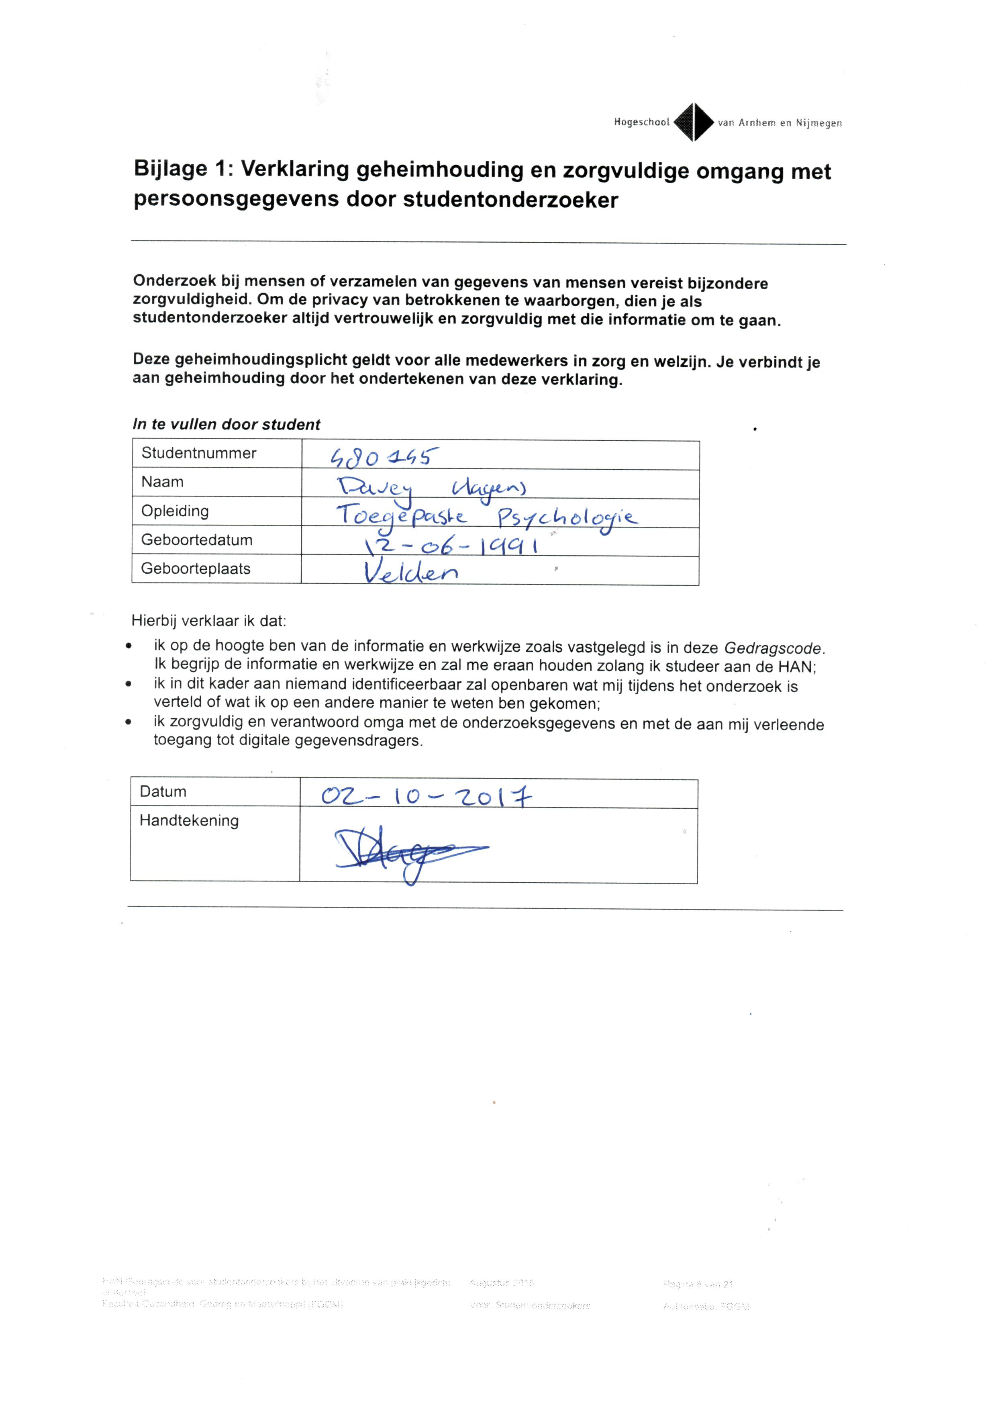

Bijlage 3: Voorbeeld codering van transcribaties in Atlast.ti

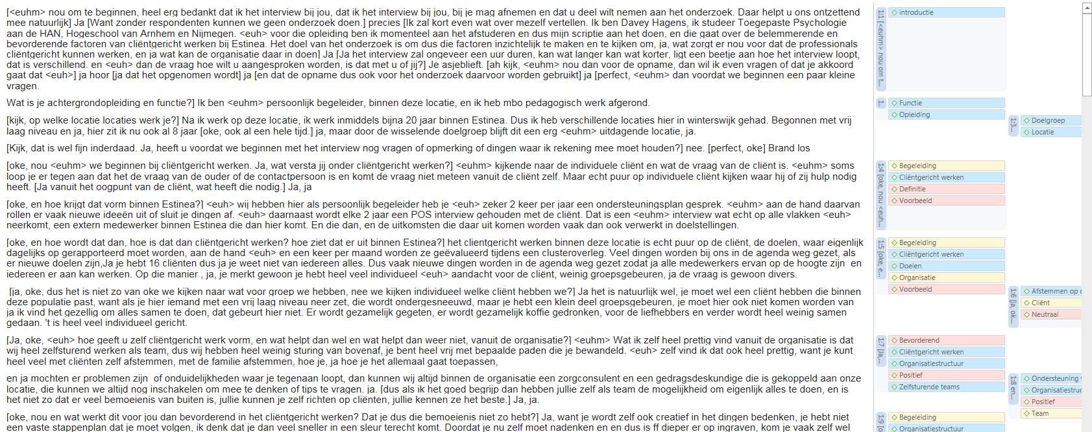

Bijlage 4: Gebruikte labels in Atlas.ti
Geel = WIE Rood = HOE Blauw = WAT
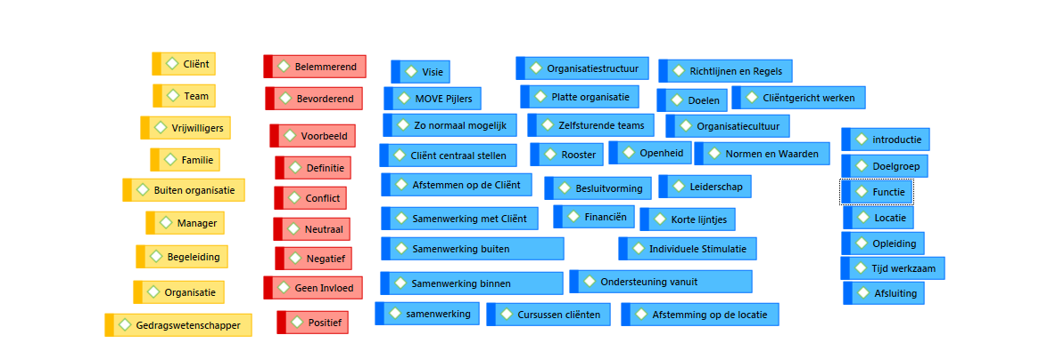

Bijlage 5: Voorbeeld rapportage na combineren labels (Zelfsturende teams+Positief)
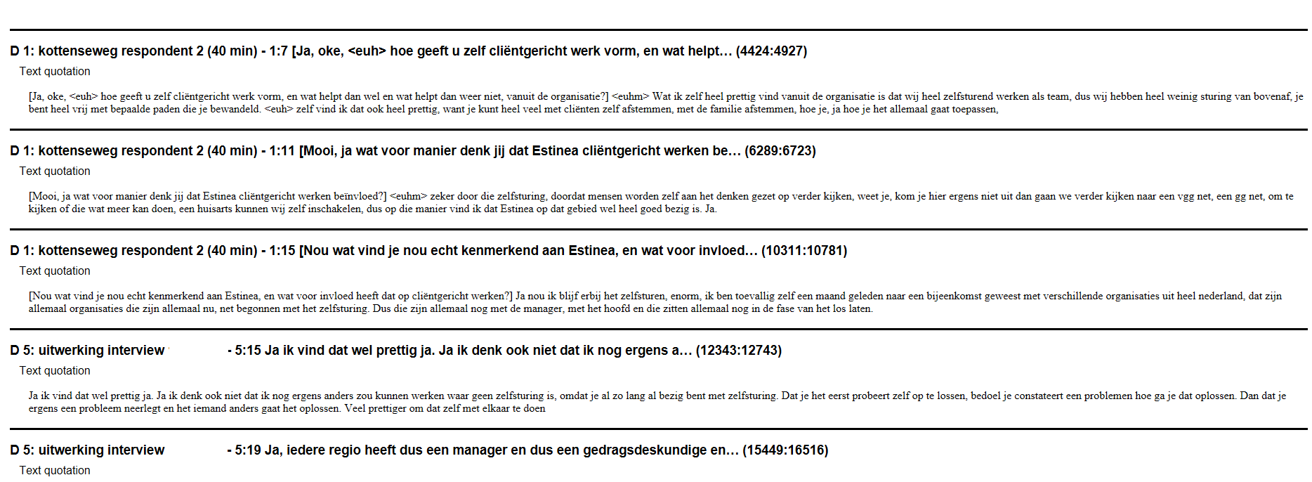

Bijlage 6: Logboek Analyseset
Deelvraag 1: Wat is de invloed van zelfsturende teams op cliëntgericht werken volgens de assistent- en persoonlijk begeleiders van Estinea?
Organisatiestructuur
Organisatiestructuur x Organisatie
Organisatiestructuur x definitie
Organisatiestructuur x definitie x Cliënt
Organisatiestructuur x definitie x Begeleiding
Organisatiestructuur x belemmerend
Organisatiestructuur x bevorderend
Organisatiestructuur x positief
Organisatiestructuur x negatief
Organisatiestructuur x neutraal
Organisatiestructuur x conflict
Organisatiestructuur x geen invloed
Platte organisatie
Platte organisatie x Organisatiestructuur
Platte organisatie x Bevorderend
Platte organisatie x Belemmerend
Platte organisatie x Geen invloed
Zelfsturende teams
Zelfsturende teams x Organisatiestructuur
Zelfsturende teams x Bevorderend
Zelfsturende teams x Belemmerend
Rooster
Rooster x Organisatiestructuur
Rooster x Bevorderend
Rooster x Belemmerend
Korte lijntjes
Besluitvorming
Vrijwilligers x organisatiestructuur

Deelvraag 2: Welke invloeden hebben de organisatiecultuur, leiderschap(stijl) en wijze van samenwerken binnen zelfsturende teams volgens de begeleiders binnen Estinea op cliëntgericht werken?
Organisatiecultuur x Organisatie
Organisatiecultuur x definitie
Organisatiecultuur x definitie x Begeleiding
Organisatiecultuur x definitie x Organisatie
Organisatiecultuur x belemmerend
Organisatiecultuur x bevorderend
Organisatiecultuur x positief
Organisatiecultuur x negatief
Organisatiecultuur x neutraal
Organisatiecultuur x geen invloed
Organisatiecultuur x conflict
Organisatiecultuur x Normen en Waarden
Normen en waarden
Normen en waarden x belemmerend
Normen en waarden x bevorderend
Normen en Waarden x organisatiecultuur
Richtlijnen en Regels
Richtlijnen en Regels x belemmerend
Richtlijnen en Regels x bevorderend
Richtlijnen en Regels x organisatiecultuur
Openheid x organisatiecultuur
Doelen x organisatiecultuur
Vrijwilligers x organisatiecultuur
Afstemmen op de cliënt
Afstemming op de locatie
Leiderschap x Organisatie
Leiderschap x definitie
Leiderschap x definitie x Begeleiding
Leiderschap x definitie x Organisatie
Leiderschap x belemmerend
Leiderschap x bevorderend
Leiderschap x positief
Leiderschap x negatief
Leiderschap x neutraal
Leiderschap x geen invloed
Leiderschap x conflict
Gedragswetenschapper x Leiderschap
Manager x Leiderschap
Korte lijntjes
Besluitvorming x leiderschap
Individuele stimulatie x leiderschap
Individuele stimulatie
Rooster x leiderschap
Ondersteuning vanuit organisatie x begeleiding
Ondersteuning vanuit organisatie x manager
Visie x Organisatie
Visie x definitie
Visie x definitie x Begeleiding
Visie x definitie x Organisatie
Visie x belemmerend
Visie x bevorderend
Visie x positief
Visie x negatief
Visie x neutraal
Visie x geen invloed
Visie x conflict
Samenwerking x Organisatie
Samenwerking x definitie
Samenwerking x definitie x Begeleiding
Samenwerking x definitie x Organisatie
Samenwerking x belemmerend
Samenwerking x bevorderend
Samenwerking x positief
Samenwerking x negatief
Samenwerking x neutraal
Samenwerking x geen invloed
Samenwerking x conflict
Samenwerking x buiten organisatie
Samenwerking x familie
Samenwerking x vrijwilligers
Samenwerking x cliënt
Samenwerking x Manager
Samenwerking x gedragswetenschapper
Samenwerking met cliënt
Samenwerking buiten
Samenwerking binnen
Cursussen cliënt

Deelvraag 3: Hoe kan Estinea volgens haar assistent- en persoonlijk begeleiders de leiderschap(stijl) en samenwerking binnen de zelfsturende teams verbeteren om cliëntgerichter te werken?
Leiderschap x Organisatie
Leiderschap x positief
Leiderschap x bevorderend
Gedragswetenschapper x Leiderschap
Manager x Leiderschap
Korte lijntjes
Besluitvorming x leiderschap
Individuele stimulatie x leiderschap
Individuele stimulatie
Rooster x leiderschap
Ondersteuning vanuit organisatie x begeleiding
Ondersteuning vanuit organisatie x manager
Visie x Organisatie
Samenwerking x bevorderend
Samenwerking x positief
Samenwerking binnen
Bevorderend

Bijlage 7: Afspraak logboek voor het transcriberen

- Hetgeen de interviewer zegt wordt aangeduid met [ ].
- Hetgeen de Respondent zegt wordt zonder tekens beschreven.
- Stiltes worden aangeduid met <Stilte>.
- Wanneer respondenten of interviewers lachen wordt dit aangeduid met <Lacht>.
- Geluiden als euhm, euh, hmm worden aangeduid met <Euhm> of <Euh>.
- Er wordt geen gebruik gemaakt van witregels bij het transcriberen. Deze worden pas bij het fragmenteren geplaatst.
- Getranscribeerde teksten worden naar word omgezet in Calibri lettertype 11.
- Wanneer iets niet verstaanbaar is wordt dit aangeduid als <Onverstaanbaar>.

Bijlage 8: Informatiebrief onderzoek
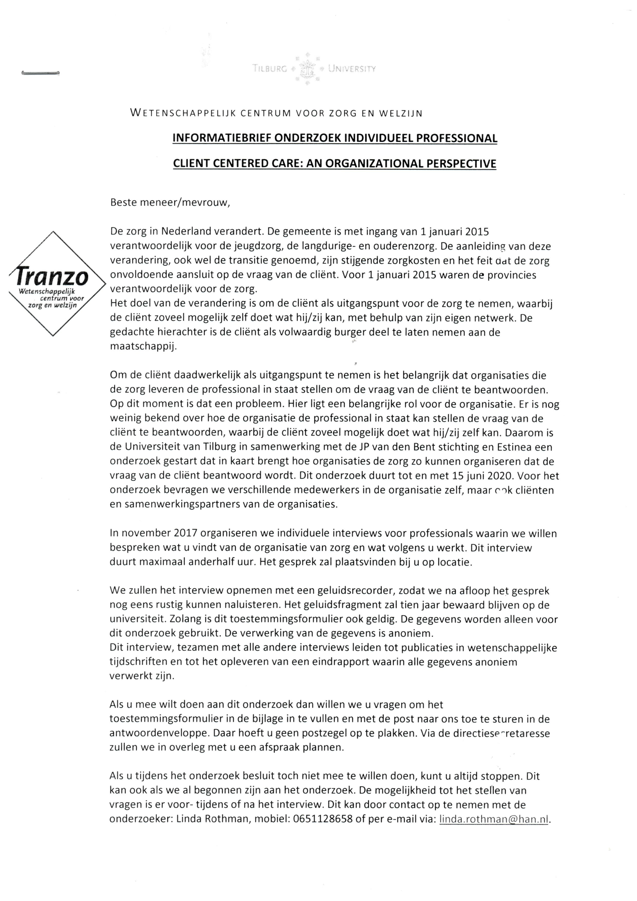

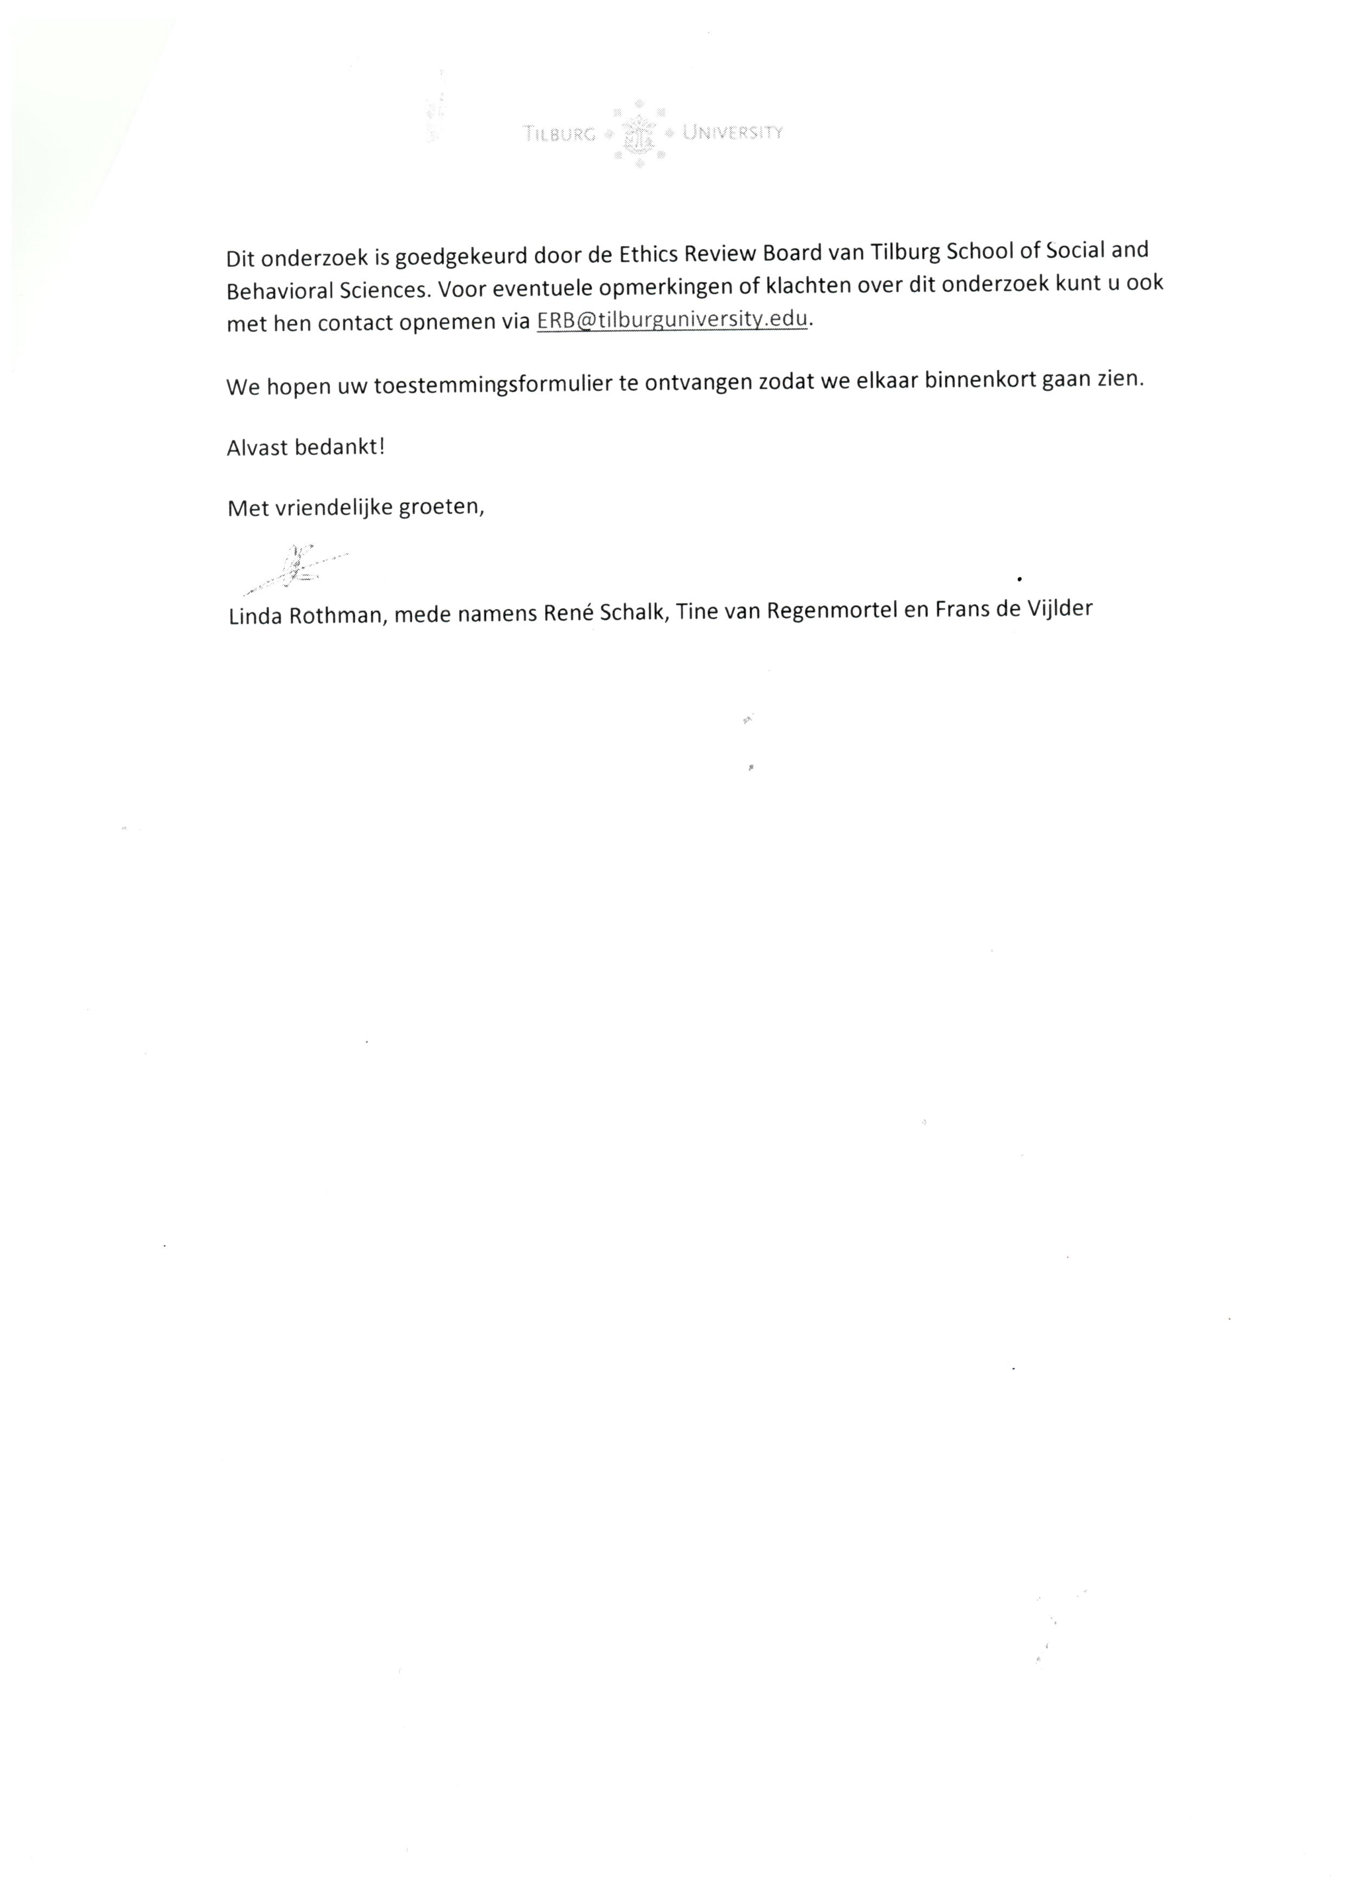

Organisatiekenmerken worden onderverdeeld in de organisatiecultuur, leiderschap en wijze van samenwerken (zie inleiding).

